|  |  |  |
| --- | --- | --- |
|  | **Carátula para entrega de prácticas** | |
| Facultad de Ingeniería | | Laboratorio de docencia |

Laboratorios de computación

salas A y B

|  |  |
| --- | --- |
| *Profesor:* | ING. KARINA GARCIA MORALES |
| *Asignatura:* | FUNDAMENTOS DE PROGRAMACION |
| *Grupo:* | 20 |
| *No de Práctica(s):* | 01 |
| *Integrante(s):* | MAXIMILIANO SOLÍS ESCAMILLA |
| *No. de Equipo de cómputo empleado:* |  |
| *No. de Lista o Brigada:* |  |
| *Semestre:* | 2022-1 |
| *Fecha de entrega:* | Martes 14 de Septiembre del 2021 |
| *Observaciones:* |  |
|  |  |

CALIFICACIÓN: __________

**Guía práctica de estudio 01:**

**La computación como herramienta de trabajo del profesional de ingeniería.**

**Objetivos:**

El alumno conocerá y utilizará herramientas de software que ofrecen las Tecnologías de la Información y Comunicación que le permitan realizar actividades y trabajos académicos de forma organizada y profesional a lo largo de la vida escolar, tales como manejo de repositorios de almacenamiento y buscadores con funciones avanzadas.

**Actividades:**

* Crear un repositorio de almacenamiento en linea.
* Realizar búsquedas de avanzadas de informacion especializada.

**DESARROLLO DE LA PRÁCTICA** :

**Control de Versiones**

Es un software que permite llevar un registro especifico de los cambios sobre uno o mas archivos, sirve para regresar a versiones anteriores, revertir o comparar cambios, en esta ocasión, utilizaremos Git, ya que es un sistema de control de versiones de código libre, escrito en C, multiplataforma creado en 2005 y que en la actualidad es el sistema de control de versiones más usado y adoptado en el mundo.

**Repositorio**

Es un directorio para organizar un proyecto, donde se encuentran todos los archivos que lo integran, en el caso de Git, se encuentran todos los archivos necesarios para llevar a cabo el control de versiones.

**Local**: Se encuentra solo en un equipo y el dueño es el único con acceso.

**Remoto**: Se encuentra en la nube a través de un servidor externo, al que se puede acceder desde Internet y que permite siempre acceder a los archivos.

**Operaciones en un repositorio**

Agregar: Permite agregar archivos en nuestro repositorio para ser considerados en el nuevo estado guardado del proyecto.

Commit: Se encarga de registrar los archivos agregados para generar un nuevo estado en nuestro repositorio, generalmente van acompañados de una explicación de lo que agregamos o cambiamos.

Ramas: Nuestro repositorio es como un árbol, donde la rama principal contiene nuestro trabajo principal y verificado, una rama es una bifurcación en la cual podemos realizar nuevas modificaciones y pruebas sin afectar todo lo demás.

**Almacenamiento en la nube.**

Es un servicio que permite almacenar datos y archivos, a los cuales se pueden acceder de forma remota a traves de servidores que son administrados por ciertos proveedores, principalmente se accede a ellos a traves de internet, nos permite facilmente editar un documento y compartirlo con uno o varios contactos, de tal manera que se pueda trabajar grupalmente en un solo documento.

**Google Forms**

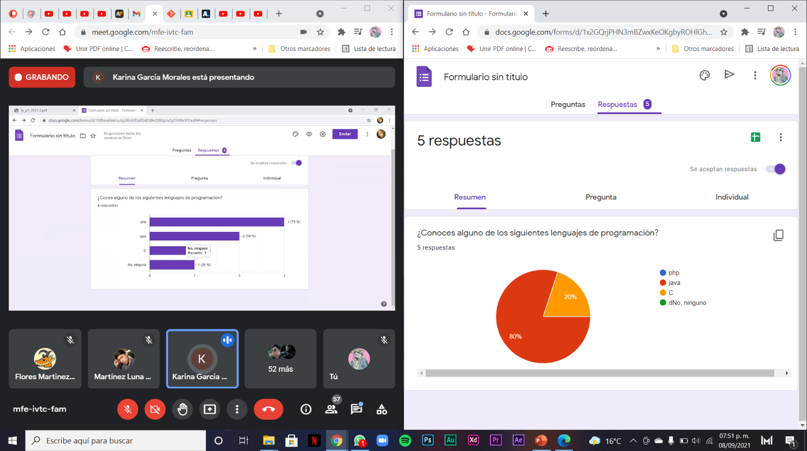

En las imagenes podemos observar como es que se realiza un formulario de google , con la pregunta ¿Conoces alguno de los siguientes lenguajes de programación?,posteriormente lo compartí con diferentes compañeros ,para que posteriormente me generará una gráfica de las respuestas .

**Buscadores de Internet**

Son aplicaciones que rastrean la red de redes catalogando, clasificando y organizando información, para poder mostrarla en el navegador, tales como Yahoo, Bing y Edge.

**Buscador de Internet Google**

Es el motor de búsqueda más utilizado en la Web. Fue desarrollado por Larry Page y Sergey Brin en 1997. Utiliza el algoritmo Page Rank es un valor numérico que representa la popularidad que una página web tiene en Internet

**Comandos de búsqueda en Google**

1.- (**or** y **–**)

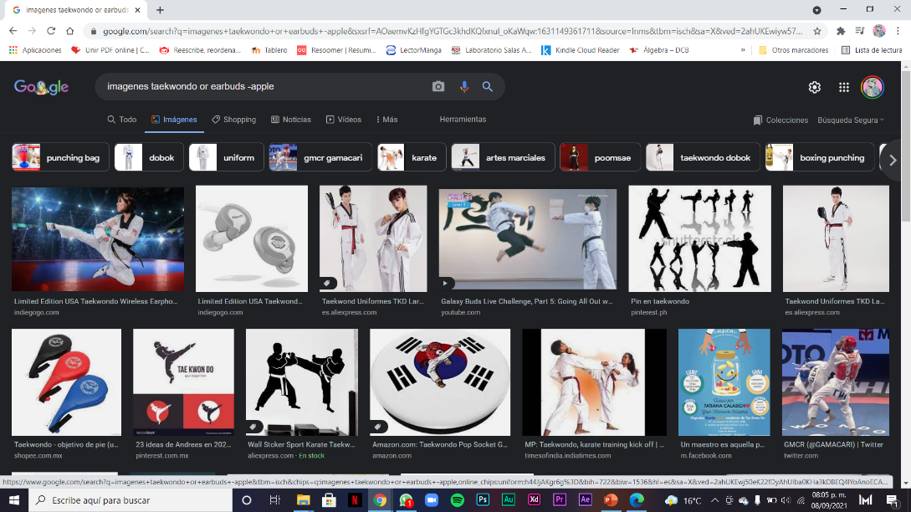En esta captura podemos observas cual es el uso del commando **or** junto con **-** , el cual se utiliza para obtener resultados mejor segmentados.

En el ejemplo podemos observar la busqueda que yo realize: imagenes taekwondo or earbuds -apple,de esta manera unicamente nos aparecen imagenes de taekwondo o earbuds,pero no de apple

2.-(“”)

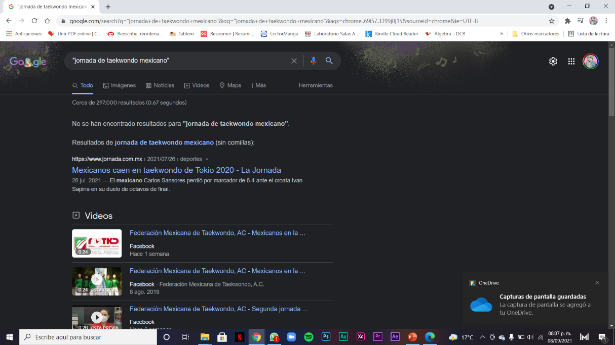

Este commando nos sirve para hacer busquedas especificas, utilizando comillas dobles al inicio y final,nos mostrara unicamente resultados en el que aparezcan ese grupo de palabras en el titulo del articulo o pagina.

Aqui el ejemplo nos muestra, que solo aparecen resultados con “jornada de taekwondo mexicano” en el titulo.

3.- (+)

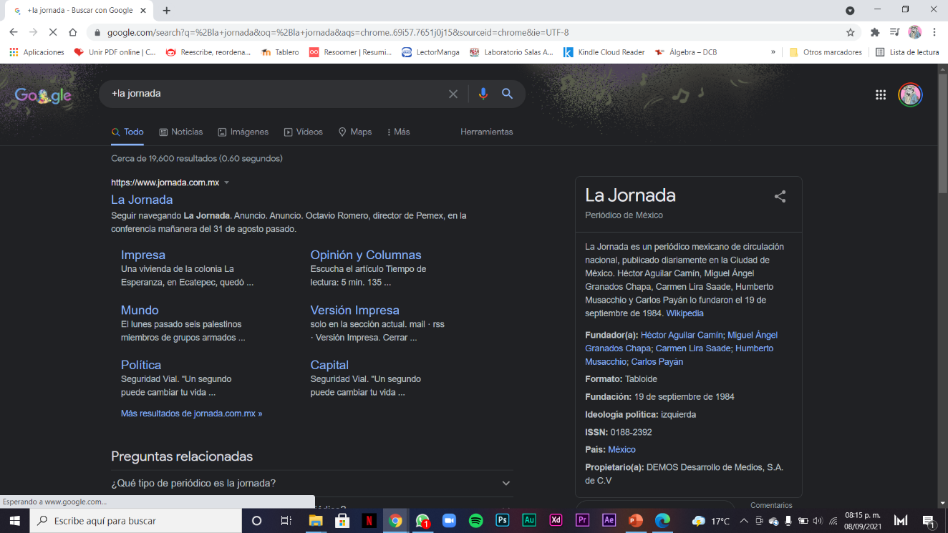

El simbolo + nos permiteque la palabra que se encuentre junto al simbolo, pueda ser agregada a la busqueda y nos muestre resultados que la incluyen.

Este ejemplo nos muestra un ejemplo de como funciona el commando (+)

4.- (define:)

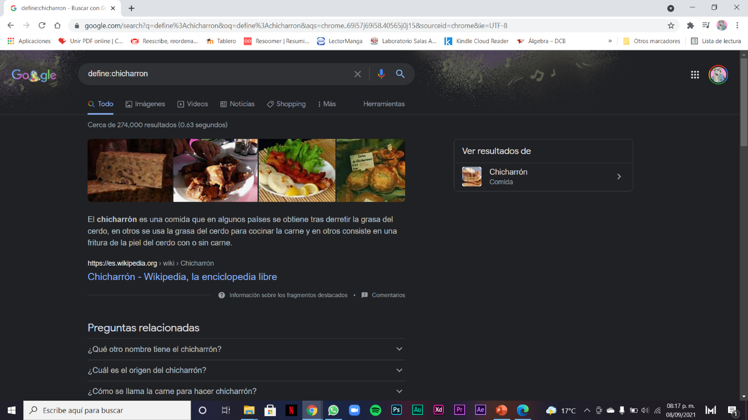

El commando define: nos permite obtener una definición sencilla y facil de entender, de casi cualquier palabra,parecido a un diccionario

En el ejemplo ,utilize el commando define:chicharron y nos arrojo la definición con las caracteristicas deseadas.

5.- (site: 〰..)

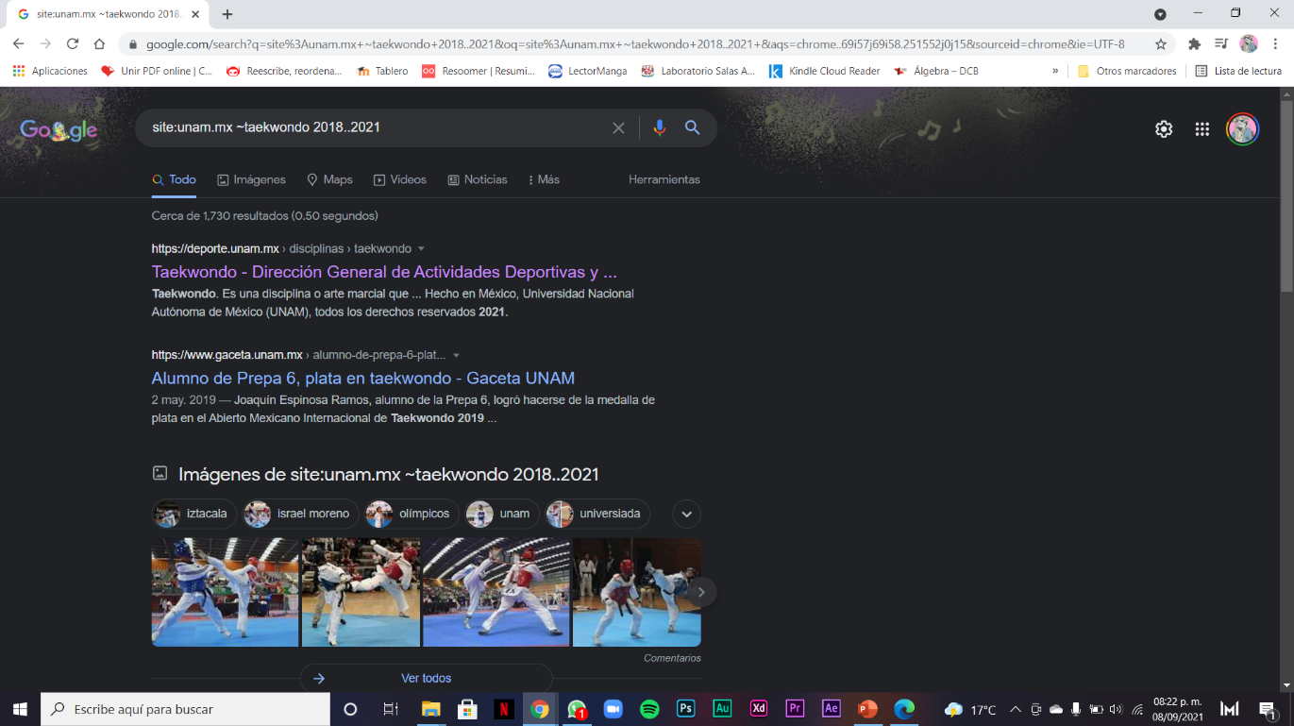

Este comando compuesto es de gran utilidad, ya que nos permite buscar información en paginas con nombres especificos, temas relacionados y un intervalo de fechas.

site: Solo busca en una pagina especifica.

〰 Ayuda a generar busquedas relacionadas con la palabra que esta despues del guion.

.. Sirve para buscar en un intervalo de fechas especificas

6.- (intitle: intext: filetype:)

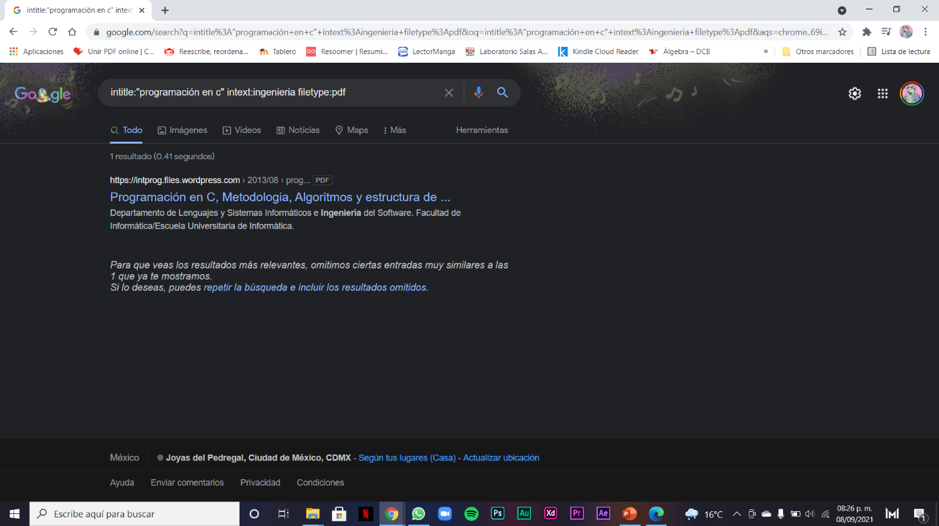

Este es otro comando compuesto que nos permite obtener resultados de la siguiente forma:

Intitle: encuentra resultados con ese titulo en especifico, en este caso (programacion en C)

Intext: limita los resultdas a un termino en especifico, en mi ejemplo (ingenieria)

Filetype: realiza la busqueda y solo muestra resultados con ese tipo de archivo que hayamos escrito, en el ejemplo PDF, es bastante util, para hacer busquedas mas precisas y obtener cierto tipo de archivos especificos.

**Calculadora Google**

Nos permite realizar diversas operaciones dentro de la barra de búsqueda con solo escribir la ecuación.

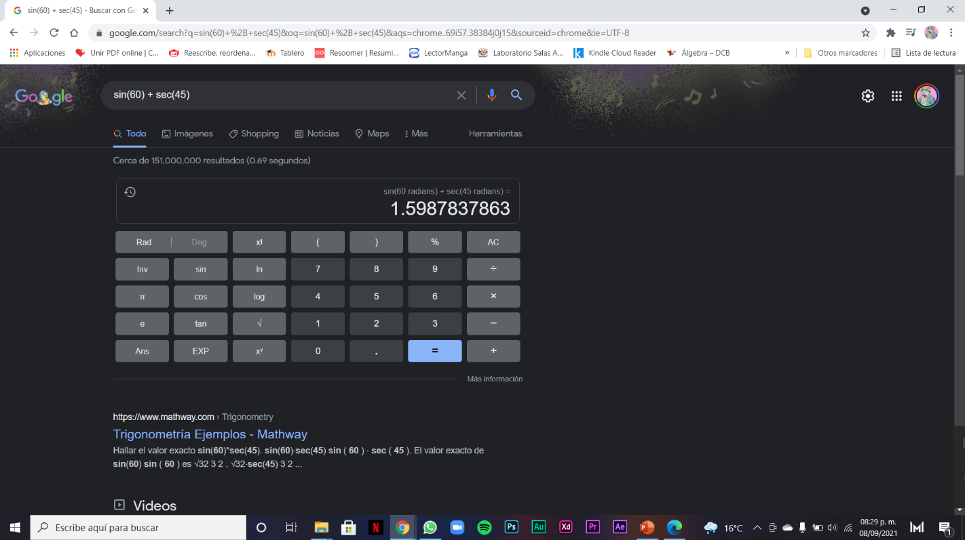

En este ejemplo observamos que Google nos proporciona las herramientas para resolverla.

**Convertidor de unidades**

Desde Google también se puede acceder a un convertidor, en el que podemos obtener valores de distancia, volumen, peso en los diferentes sistemas de unidades, asi como de las monedas del mundo entero.

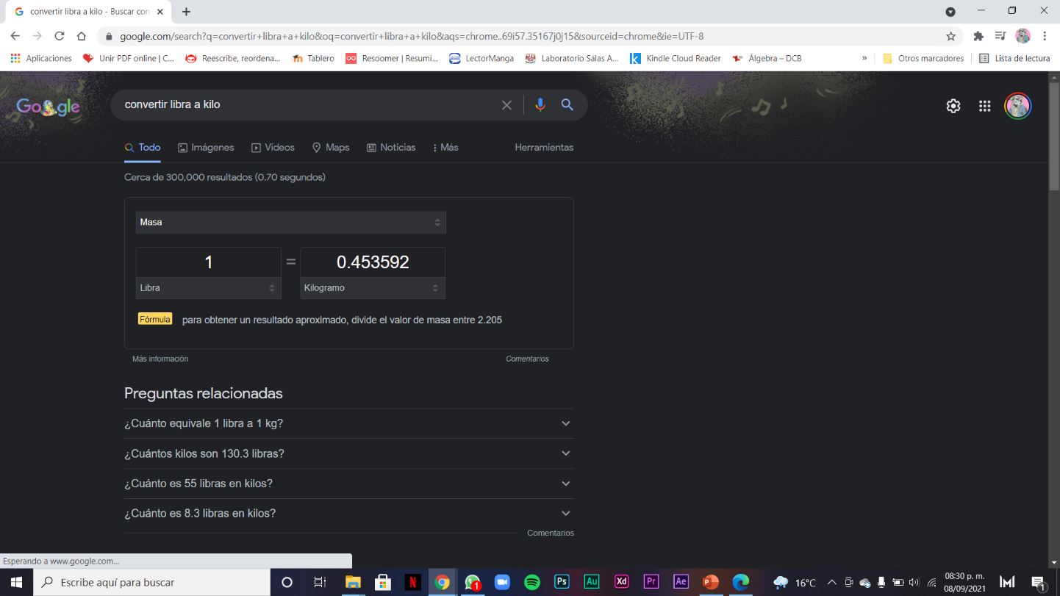

En este ejemplo que realize, podemos ver como es que convertimos gramos a libras.

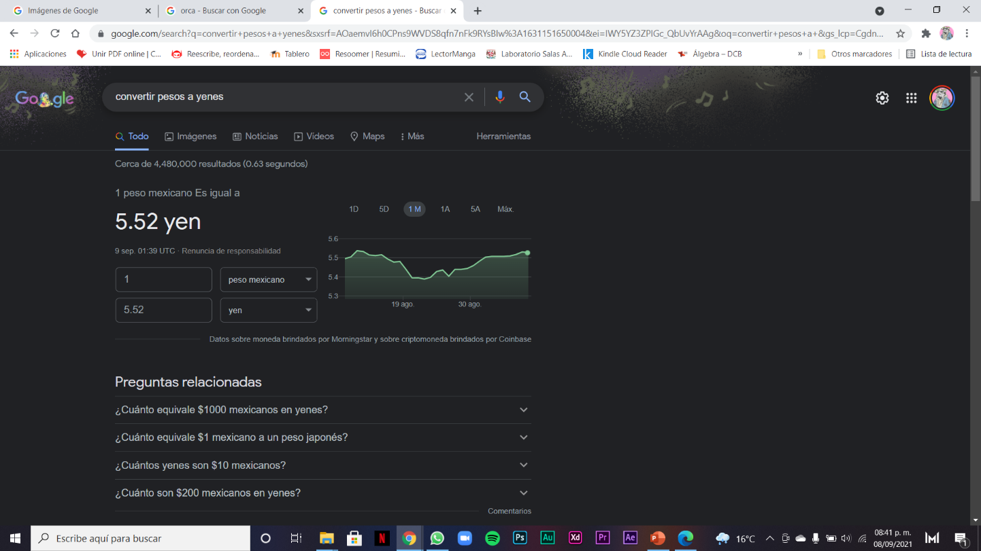

Este otro ejemplo, nos muestra cuanto es un peso mexicano en yenes, por lo que el covertidor de google arrojo que son 5.52 yenes.

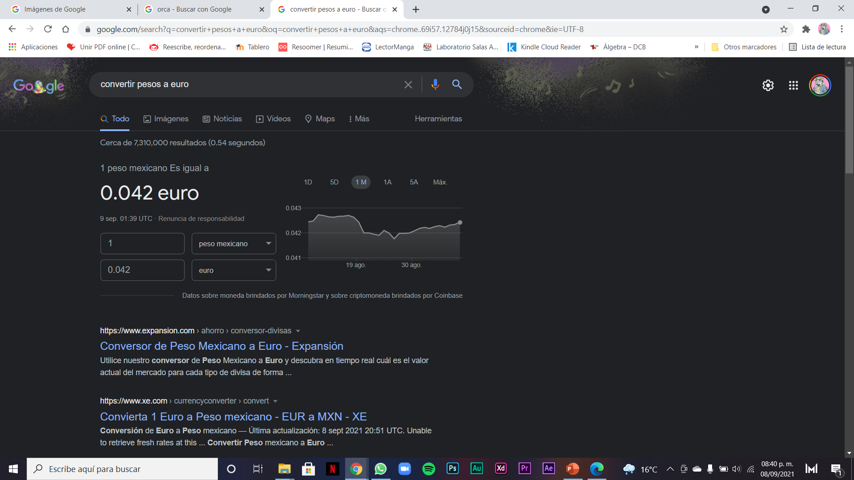

Este otro ejemplo, nos muestra cuanto es 1 peso mexicano en euros, por lo que el covertidor de google arrojo que son 0.042 euros.

**Gráficas en 2D**

Tambien es posible graficar funciones, solo es necesario insertarla en la barra de búsqueda. También se puede asignar un intervalo especifico a la función que se desea graficar.

(from -pi to pi)

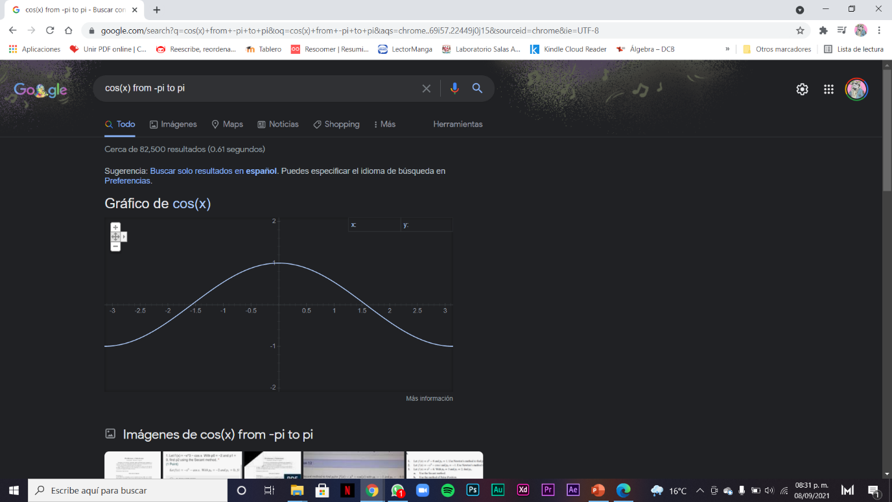

En este ejemplo que podemos observar es el grafico de cos(x) from pi to pi, todo esto es muy facil de realizar y bastante util, nos permite ver la informacion, en una grafica muy intuitiva.

**Google académico**

Es un buscador de Google especializado en artículos de revistas científicas, enfocado en el mundo académico, y soportado por una base de datos disponible libremente en Internet que almacena un amplio conjunto de trabajos de investigación científica de distintas disciplinas y en distintos formatos de publicación.

(author:)

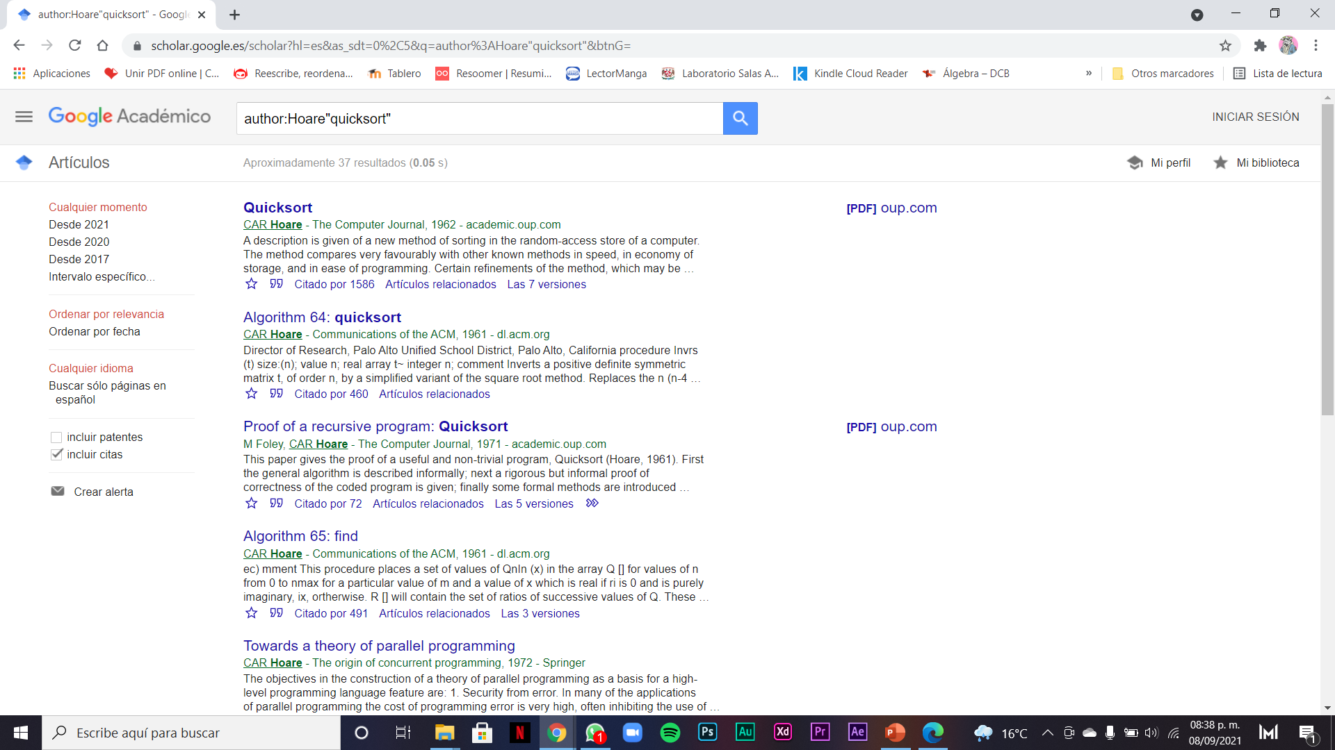

Este comando nos permite encontrar libros, publicaciones y articulos de un autor en especifico, en mi ejemplo autor: Hoare y entre comillas quicksort , con la misma funcion que el comando 2

**Google imágenes**

Permite realizar una búsqueda arrastrando una imagen almacenada en la computadora hacia el buscador de imágenes.

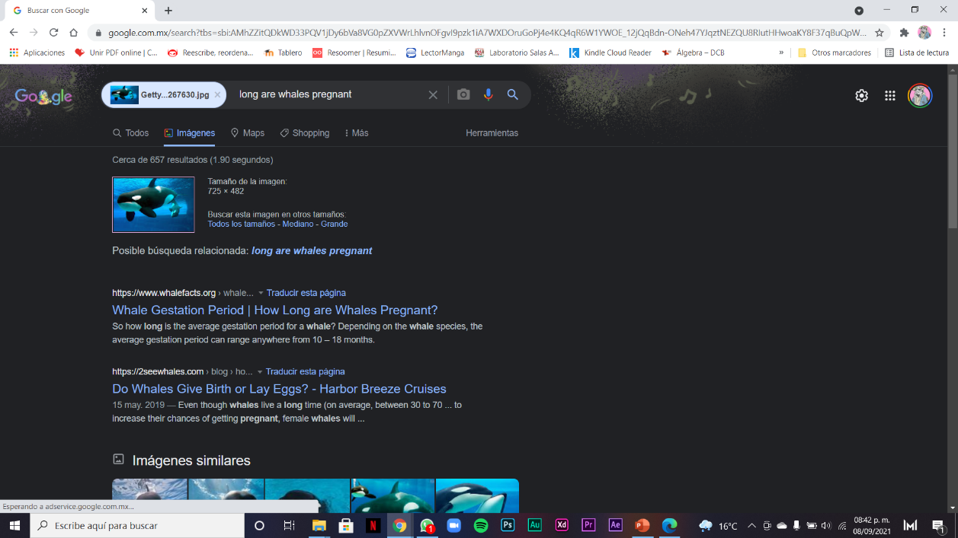

En esta imagen realize una busqueda con la imagen de una orca que tenia en mi computadora ,dando como resultado varios articulos relacionados con la imagen .

**EJERCICIOS DE TAREA.**

Creacion de una cuenta en GitHub

Link de GitHub

CONCLUSIONES 1 punto Mas de 4 renglones, no se acepta “Se cumplió el objetivo”

BIBLIOGRAFÍA